**1. Leszámlálási alapfogalmak**

|  |  |  |  |
| --- | --- | --- | --- |
|  | Variációk | Permutációk | Kombinációk |
| Ismétlés nélkül | $$\frac{n!}{\left(n-k\right)!}$$ | n! | $$\left({n \atop k}\right)=\frac{n!}{k!\left(n-k\right)!}$$ |
| Ismétléses | $$n^{k}$$ | $$\frac{n!}{k1!*k2!*…*km!}$$ | $$\left({n+k-1 \atop k}\right)$$ |

**N elem k-ad osztályú ismétlés nélküli variációja $\frac{n!}{\left(n-k\right)!}$**

* **Definíció:** n db különböző elemből kiválasztunk egy k hosszú sorrendet, ismétlés nélkül. k<n
* Jele: V (n, k)
* **Példa:** n db versenyző részvételével megrendezett futóversenyen az első k befutó sorrendje hány féle lehet?
* **Bizonyítás:** **:** V(n,0)=1, V(n,1)=n, látszik, hogy V(n,k)=V(n,k-1)(n-k+1), hiszen minden szóba jöhető sorrendet meghatároztunk úgy, hogy először k-1 elemet rakunk sorba, majd a k-dik elemet tetszőlegesen kiválasztjuk az eddig ki nem választott n-k+1 elem közül. Innen adódik V(n,k)=n(n-1)*…*(n-k+1) adódik.-

**N elem k-ad osztályú ismétléses variációja $n^{k}$**

* **Definíció:** n db különböző elem közül kiválasztunk egy k hosszú sorrendet, úgy, hogy az n elem bármelyikét tetszőlegesen sokszor felhasználhatjuk. Jele: Vism V (n, k)
* **Példa:** hány féle 4 jegyű pin kód generálható?
* **Bizonyítás:** Vism(n,0)=1, Vism(n,1)=n, ha k>=1, akkor Vism(n,k)=Vism(n,k-1)*n, ahonnan Vism(n,k)= $n^{k}$

**N elem ismétlés nélküli permutációja (n!)**

* **Definíció:** n db egymástól megkülönböztethető elem egy sorrendje.
* **Példa:** n db gyerek hány féle képpen állhat be a tornasorba
* **Bizonyítás:** A definíciókból adódik, hogy az n db elem permutációja megegyezik az n db elem n-ed osztályú variációjával (Jele V (n,n)) : $\frac{n!}{\left(n-n\right)!}$ = $\frac{n!}{0!}=n!$
* (n*(n-1)*(n-2)*…..*1=n!)

**N elem ismétléses permutációja $(\frac{n!}{k1!*k2!*…*km!}$)**

* **Definíció:** Olyan n hosszú sorrend, melyben l féle típus szerepel, amiben az i-dik elem pontosan ki-szer jelenik meg minden 1<=i<=l esetén.
* **Példa:** Magyarország betűit hányféle képpen tehetem sorrendbe.
* **Bizonyítás:** TFH az azonos típusú elemink megkülönböztethetőek, így n! féle sorrend lehetséges. Ezzel minden ismétléses permutációt többször számoltunk meg, egy konkrét ismétléses permutációt pontosan k1!*k2!*…*kl!-szer számolunk meg. $\frac{n!}{k1!*k2!*…*km!}$

**N elem k-ad osztályú ismétlés nélküli kombinációja $\left({n \atop k}\right)=\frac{n!}{k!\left(n-k\right)!}$**

* **Definíció:** n db különböző elemből, úgy választunk ki k db különböző elemet, hogy a sorrend nem számít. Ezek száma: C (n, k)
* **Példa:** lottóhúzás
* **Bizonyítás:** C(n,k) és V(n,k) hasonlít, csak a sorrendben különbözik. Vegyük észre, hogy n elem k-ad osztályú variációja egyértelműen meghatároz egy k-ad osztályú kombinációt: el kell feledkezni a k-ad osztályú elem sorrendjéről. Az is azonnal látszik, hogy minden egy k-ad osztályú kombináció annyi k-ad osztályú variációból származtatható, ahányféleképpen a kiválasztott k db elemet sorba lehet tenni, azaz k! db-ból. Ezért C(n,k)= $\frac{V(n,k)}{k!}$ = $\frac{n!}{k!\left(n-k\right)!}$

**N elem k-ad osztályú ismétléses kombinációja $\left({n+k-1 \atop k}\right)$**

* **Definíció:** n db típusból választunk ki k db-ot, úgy, hogy bármely típusból tetszőlegesen sokat választhatok ki és a sorrend nem számít.
* **Példa:** 10 féle fagyiból hány féle képpen kérhetek 5 gömbös fagylalt kelyhet.
* **Bizonyítás:**

**Binomiális együtthatók közti összefüggések**

$\left({n \atop k}\right)=\frac{n!}{k!\left(n-k\right)!}$, ha k>n, akkor ezt 0-nak definiáljuk.

Megfigyelése:

1. $\left({n \atop k}\right)$ = $\left({n \atop n-k}\right)$, ugyanaz n-ből k-t kiválasztani, mint n-ből n-k-t otthagyni.
2. $\left({n \atop k}\right)$ = $\left({n-1 \atop k}\right)\left({n-1 \atop k-1}\right)$, rögzítsünk egy x elemet n-ből. n-ből kiválasztok k-t. Ebben a k elemben vagy nincs benne az x és akkor n-1 elemből választunk ki k-t $\left({n-1 \atop k}\right)$, vagy benne van az x, ekkor az x-től különböző n-1 elem közül kellett k-1 elemet kiválasztani $\left({n-1 \atop k-1}\right).$

**Binomiális tétel**

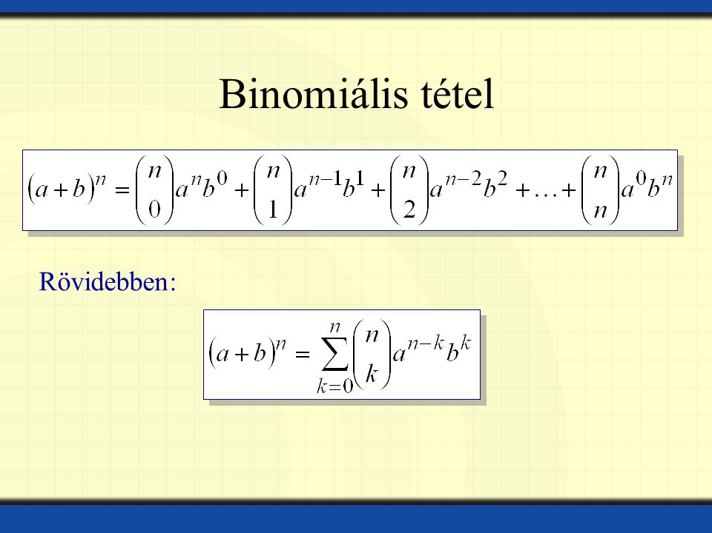

**Bizonyítása:** A zárójelet felbontva minden kifejezési tag $a^{k}$ $b^{n-k}$* alakú lesz. Minden $a^{k}$ $b^{n-k}$* annyiszor fog előfordulni, ahányféleképpen ki lehet választani k-t n ből $\left({n \atop k}\right)$.